
CARHARTT PERSINFORMATIE
_______________________________________________________________________________________

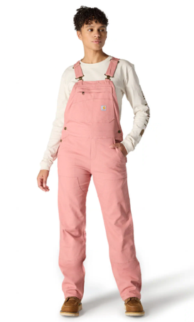

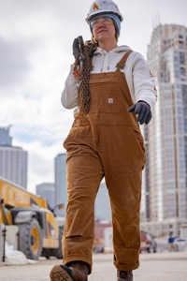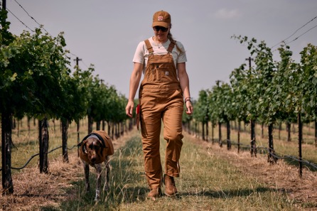

Persbericht
Augustus 2026

Robuuste tuinbroek met veel bewegingsvrijheid
Nieuw: Carhartt Ashland Tuinbroek

Een fijne werkdag begint met comfortabele kleding. Wie graag tuiniert of klust weet dat. De Ashland Tuinbroek van Carhartt is ontworpen voor iedereen die met plezier aan de slag gaat. Of je nu een border aanlegt, groenten kweekt of bomen snoeit, deze damesoverall combineert bewegingsvrijheid, praktische details en een robuuste kwaliteit die jarenlang meegaat.

De Ashland is gemaakt van slijtvast stretchcanvas dat vanaf het eerste moment soepel aanvoelt. De stof beweegt moeiteloos mee tijdens het planten, snoeien of verplaatsen van potten en keert daarna weer terug in zijn oorspronkelijke vorm. Daardoor blijft de tuinbroek ook na intensief gebruik prettig zitten.

Veel opbergmogelijkheden
Praktische details maken het werken in de tuin een stuk gemakkelijker. Een ruime borstzak met ritssluiting biedt een veilige plek voor een telefoon, terwijl meerdere steek- en gereedschapsvakken ervoor zorgen dat een snoeischaar, handschoenen of binddraad altijd binnen handbereik zijn. Zo hoef je tijdens het tuinieren niet steeds terug te lopen naar de schuur.

Ook wie veel op de knieën werkt, merkt het verschil. De knieën zijn extra verstevigd met een dubbele laag stof, waardoor de tuinbroek beter bestand is tegen intensief gebruik. Daarnaast kunnen kniebeschermers eenvoudig worden geplaatst, wat extra comfort biedt tijdens het wieden, planten of onderhouden van borders.

Carhartt heeft de Ashland afgewerkt met driedubbel gestikte naden, verstevigde zakken en verstelbare bretels. Dat maakt de tuinbroek geschikt voor jarenlang intensief gebruik. De klassieke uitstraling past bovendien net zo goed in een landelijke bloementuin als in een moderne stadstuin.

Informatie
De Carhartt Ashland Tuinbroek is verkrijgbaar bij groothandels in werkkleding en diverse webshops. De adviesprijs bedraagt €139,99. Meer informatie is te vinden op www.carhartt.com.

Over Carhartt®
Carhartt is een wereldwijd premium workwear merk met een rijke traditie in het ontwikkelen van bestendige producten voor harde werkers, zowel tijdens als buiten het werk. Al sinds de oprichting in 1889 in Detroit staat Carhartt bekend om zijn robuuste constructies, innovatieve ontwerpen, uitzonderlijke kwaliteitsnormen, stevigheid en comfort. Carhartt werkkleding is een legende geworden onder ervaren vakmensen en ambachtslieden.

De eerste producten van Carhartt waren overalls van duck- en denimstoffen. De huidige Carhartt werkkleding varieert van stoere, comfortabele werkbroeken en robuuste werkjassen tot vuilafstotende en geurbestrijdende werkshirts en gecertificeerde veiligheidsschoenen en -werklaarzen.
Carhartt is er trots op dat ze harde werkers, mannen en vrouwen, helpt en beschermt in sectoren als bouw, techniek, industrie, transport en productie, inclusief agrariërs en outdoor-liefhebbers. Het merk wordt vanuit Carhartt EMEA in Amsterdam (Europa, Midden-Oosten en Afrika) gedistribueerd naar meer dan 20 landen in Europa.

Contactgegevens
Carhartt® EMEA
Cruquiusweg 109 - D
1019 AG Amsterdam
E: lmeissner@carhartt.com
W: www.carhartt.com
Carhartt video: klik hier

Voor de redactie

Perscontact NL/BE
Van de Vorst PR
Wil van de Vorst
+31 (0) 654 22 44 88
wil@vandevorstpr.nl

Beeldmateriaal vindt u in de Press Room op: www.vandevorstpr.nl

